LAPORAN PRAKTIKUM
STRUKTUR DATA

MODUL 1
CODE BLOCKS IDE &
PENGENALAN BAHASA C++ (BAGIAN PERTAMA)


Disusun oleh:
Jimmy Harlindo
109082500097
S1IF-13-02

PROGRAM STUDI S1 INFORMATIKA
FAKULTAS INFORMATIKA
TELKOM UNIVERSITY PURWOKERTO
TAHUN 2026
LATIHAN SOAL MODUL

Link Repo Github Modul X : (masukan link folder Repo Github KHUSUS MODUL INI)

- Soal 1
Source Code
#include <iostream>
using namespace std;

int main() {
float a, b;

cout << "Masukkan bilangan pertama: ";
cin >> a;

cout << "Masukkan bilangan kedua: ";
cin >> b;

cout << "Penjumlahan = " << a + b << endl;
cout << "Pengurangan = " << a - b << endl;
cout << "Perkalian = " << a * b << endl;

if (b != 0)
cout << "Pembagian = " << a / b << endl;
else
cout << "Pembagian = tidak dapat dilakukan" << endl;

return 0;
}

Screenshoot program
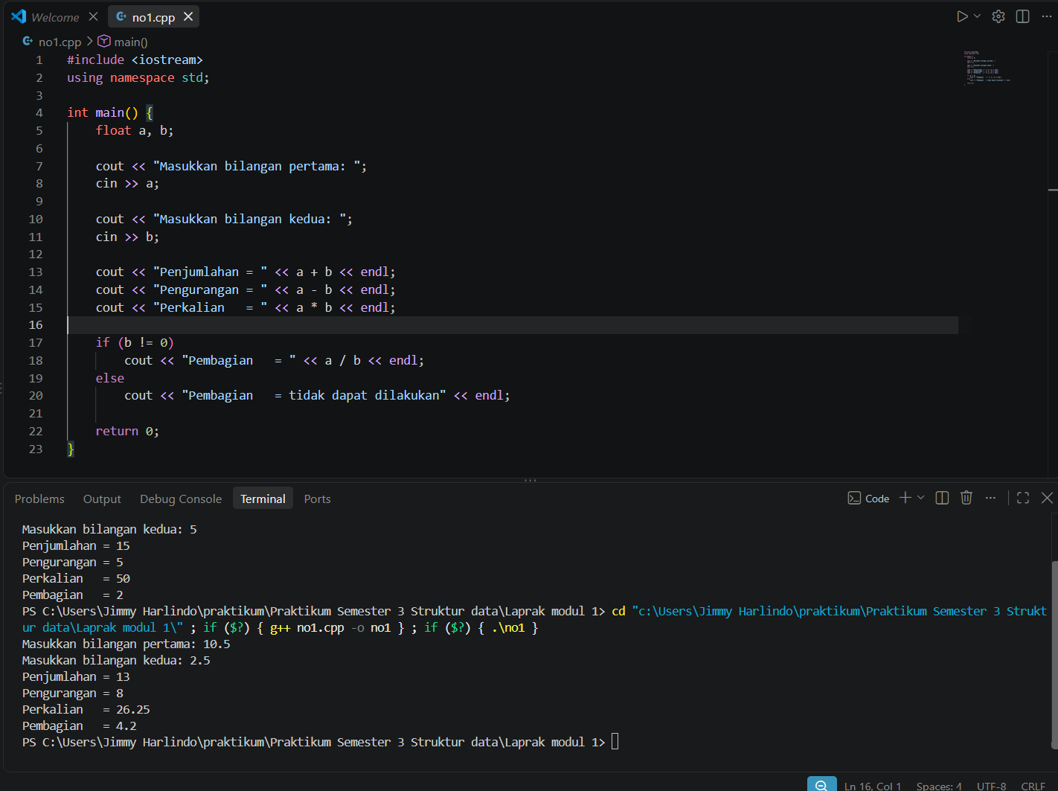
Deskripsi program
Program menerima dua bilangan float, lalu menggunakan operator aritmatika +, -, *, dan untuk menghasilkan operasi penjumlahan, pengurangan, perkalian, dan pembagian.
- Soal 2
Source Code
#include <iostream>
using namespace std;

int main() {
int angka;

cout << "Masukkan angka (0-100): ";
cin >> angka;

if (angka < 0 || angka > 100) {
cout << "Angka harus antara 0 sampai 100." << endl;
}
else if (angka == 0) {
cout << "Nol" << endl;
}
else if (angka == 100) {
cout << "Seratus" << endl;
}
else if (angka < 10) {
string satuan[] = {
"Nol", "Satu", "Dua", "Tiga", "Empat",
"Lima", "Enam", "Tujuh", "Delapan", "Sembilan"
};

cout << satuan[angka] << endl;
}
else if (angka < 20) {
string belasan[] = {
"", "", "Dua Belas", "Tiga Belas", "Empat Belas",
"Lima Belas", "Enam Belas", "Tujuh Belas",
"Delapan Belas", "Sembilan Belas"
};

if (angka == 10)
cout << "Sepuluh" << endl;
else if (angka == 11)
cout << "Sebelas" << endl;
else
cout << belasan[angka - 10] << endl;
}
else {
string satuan[] = {
"", "Satu", "Dua", "Tiga", "Empat",
"Lima", "Enam", "Tujuh", "Delapan", "Sembilan"
};

int puluhan = angka / 10;
int satu = angka % 10;

cout << satuan[puluhan] << " Puluh";

if (satu != 0)
cout << " " << satuan[satu];

cout << endl;
}

return 0;
}

Screenshoot program
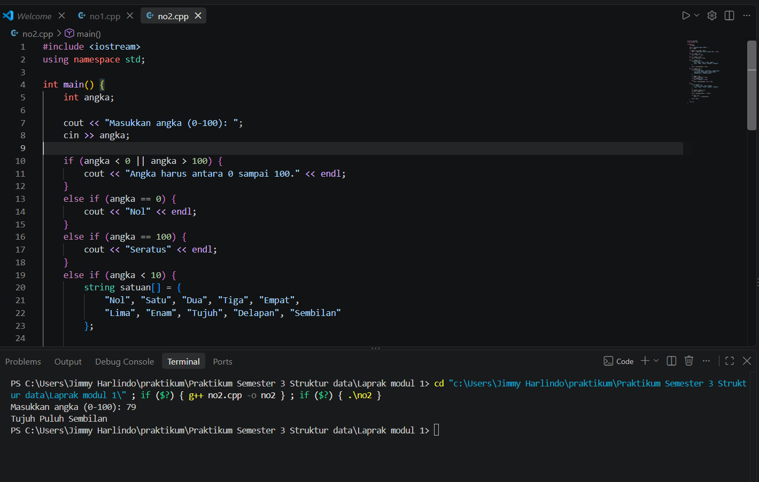
Deskripsi program
Pogram mengecek nilai angka menggunakan percabangan if-else, kemudian mengubah angka 0–100 menjadi bentuk tulisan.

- Soal 3
Source Code
#include <iostream>
using namespace std;

int main() {
int n;

cout << "Input: ";
cin >> n;

cout << "Output:" << endl;

for (int i = n; i >= 1; i--) {

for (int j = i; j >= 1; j--) {
cout << j;
}

cout << "*";

for (int j = 1; j <= i; j++) {
cout << j;
}

cout << endl;
}

return 0;
}

Screenshoot program
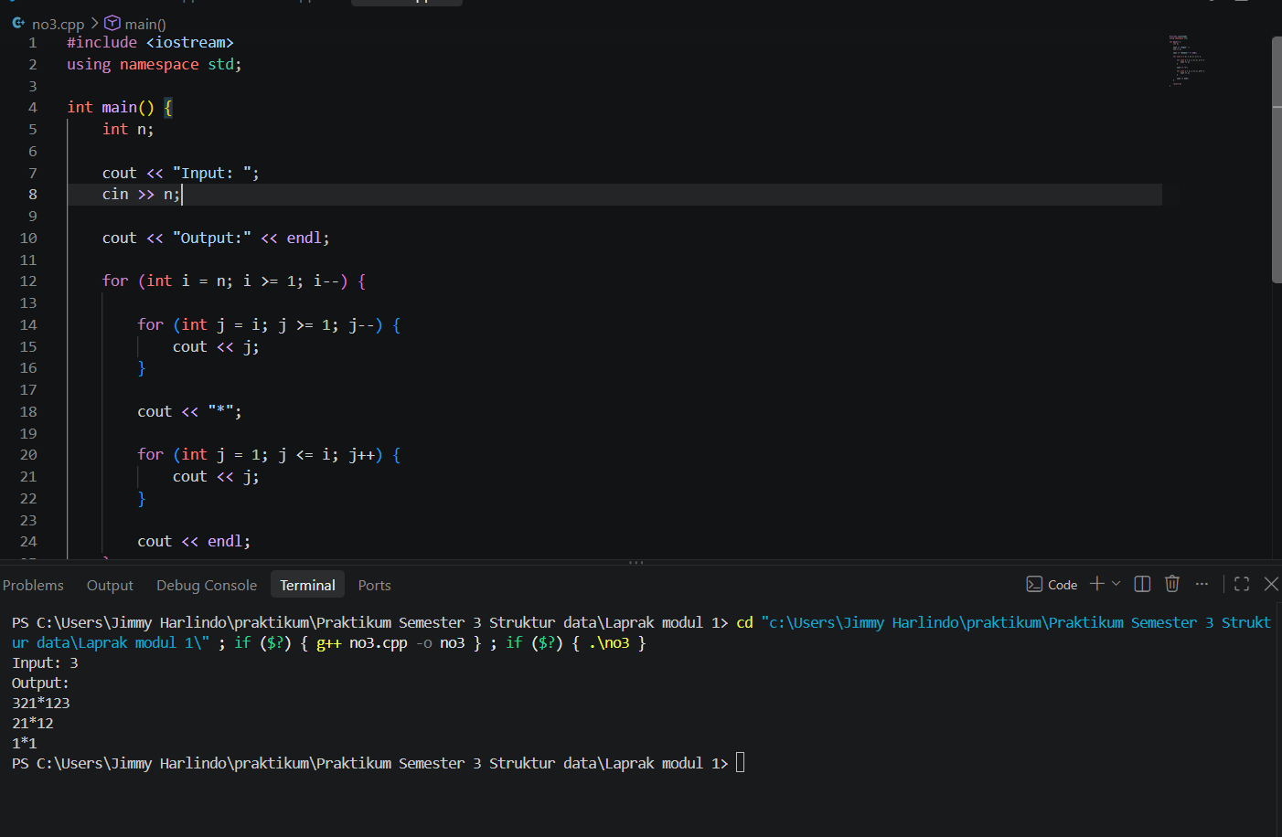
Deskripsi program
Program menggunakan perulangan for untuk membuat pola mirror. Bagian kiri mencetak angka secara menurun, kemudian karakter *, lalu bagian kanan mencetak angka secara menaik.

